Famille « auteurs du »

**Moyen Âge**

Famille « auteurs du »

**Moyen Âge**

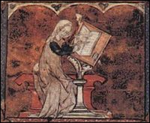

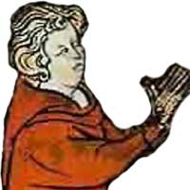

Marie **de France**

(1160-1210)

**Rutebeuf**

(1245-1285)

4

11

Famille « auteurs du »

**Moyen Âge**

Famille « auteurs du »

**Moyen Âge**

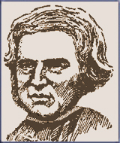

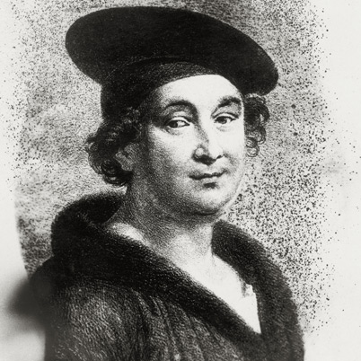

12

14

Chrétien **de Troyes**

(1130-1185)

François **Villon**

(1431-disparu en 1468)

Famille « auteurs du »

**Moyen Âge**

Famille « auteurs du »

**Moyen Âge**

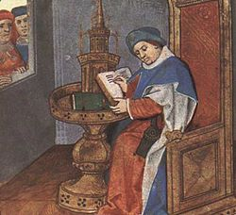

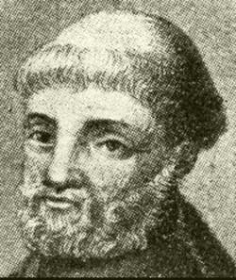

Guillaume **de Lorris**

(1200-1240)

Jean **Froissart**

(1337-1405)

9

5

Famille « auteurs du »

**Moyen Âge**

Famille « auteurs du »

**Moyen Âge**

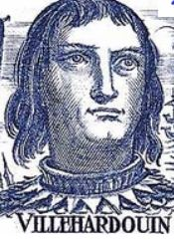

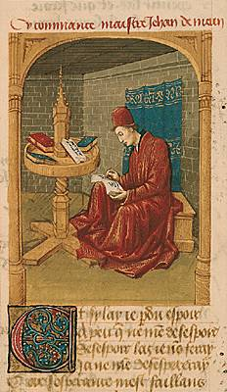

10

13

Geoffroy **de Villehardouin**

(vers 1150-1218)

Jean **de Meung**

(1250-1305)

Famille « auteurs du »

**Moyen Âge**

Famille « auteurs du »

**Moyen Âge**

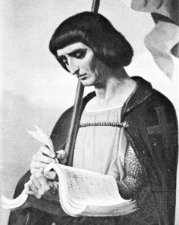

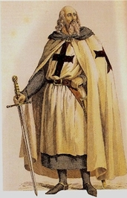

Jean **de Joinville**

(1225-1317)

Robert **de Clari**

(1170-1216)

8

2

Famille « auteurs du »

**Moyen Âge**

Famille « auteurs du »

**Moyen Âge**

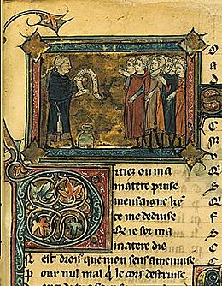

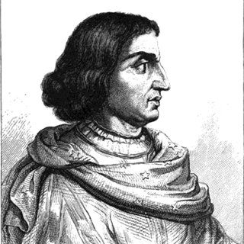

Jean **Bodel**

(1165-1210)

Philippes **de Commynes**

(1447-1515)

1

3

Famille « auteurs du »

**Moyen Âge**

Famille « auteurs du »

**Moyen Âge**

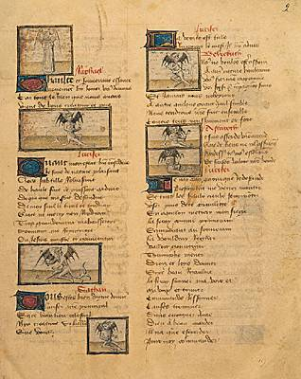

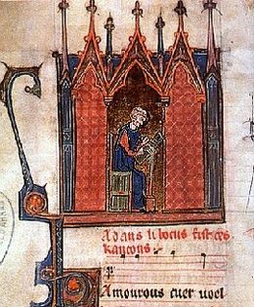

Arnoul **Gréban**

(1420-1485)

Adam **de la Halle**

(vers 1240-1287)

6

7